IT行业薪酬体系介绍及近三年行业薪酬数据分析
吴瀚之¹
1 大连理工大学 辽宁省 大连市 116024

摘 要 随着互联网大数据时代的到来，IT行业蓬勃发展。网络功能逐渐涉及社会各个方面，互联网公司规模逐渐扩大，大量人才涌入IT行业。IT行业具有物料成本低，人力成本高的特点，IT企业员工的收入水平往往高于传统行业，因此行业的薪酬体系设计以及薪酬数据是企业和员工关心的重要的问题。本文以VUCA为时代背景，介绍了企业的薪资架构设计。接着依托智库数据，分析了18年互联网寒冬到20年新冠疫情对互联网薪酬的冲击，以及未来行业发展的方向。
关键词： IT行业；VUCA；薪酬体系；薪酬数据；行业发展；

- 引言
互联网、大数据和云时代的到来，带来了太多的不确定、模糊、多变、快速（又称VUCA）。这一切带给世界的影响不仅限于信息通信技术的日新月异，改变了传统行业的商务运营模式，更改变了在这个时代成长甚至的新一代人才的特性和需求。同样，也对漩涡之中传统IT行业的薪酬体系及人才激励模式提出了严峻的考验。多年前一度带有光环的高薪IT服务行业，包括外资IT咨询服务公司近几年出现了人才大量流失到本土互联网公司的现象，从毕业生到高精尖力量。如何在VUCA时代制定有效的薪酬体系，吸引富有创造力和学习能力的新型IT人才，激发他们的内在驱动力和工作效能，与组织共同发展并共创未来的成功，已经成为行业转型中薪酬体系设计者探讨的重要课题。与此同时2018年各大互联网企业接连发生大面积裁员，人工智能应用落地困难，公司之间相互并购。中国互联网20世纪的第一个的寒冬似乎正在到来。20年的新冠疫情对于IT行业又是一次巨大的冲击。薪酬条件一直是吸引人才的关键因素，一个行业的薪酬水平如何客观地反映了行业的发展状况。因此在冲击下的IT领域的薪酬状况，表现了当下人才对于行业的信心，依旧具有很大的研究价值。
本文接下来的第二部分先介绍VUCA背景下IT公司薪酬体系，第三部分结合智库数据对近三年来的IT行业的薪资数据进行分析，第四部分将结合之前的介绍分析给出相应的结论。

- VUCA下薪酬体系设计
  - 明确员工需求
若要设计薪酬体系，先要从目标人才的需求开始。马斯洛的5个需求层次理论很好地解释了人才动机的来源，是薪酬体系确定重要的理论基础，但我们需要注意的是，人才在不同级别不同岗位不同的时期表现出来的各种需要的迫切程度是不同的。 [1]最迫切的需求，才是激励人才行动的主要原因和动力。如，当低层次的需求基本得到满足以后，它的激励作用就会降低，其优势主导地位将不再保持下去，高层次的需求将取代它成为推动行为的主要原因。图1展现了面对不同类型的IT公司根据自身特性以及员工需求设计薪资策略。IT公司可以根据转型战略，重审架构和分布，分析当前情况，根据离职面谈、日常交流，时时了解个人需求，系统记录了解人才的发展兴趣和成长需要，了解人才的发展兴趣和成长需要，帮助个人成长，从而推动组织绩效和成长。例如，不同级别固定收入和浮动收入比例不同，绩效和认可机制不同。除了基本工资外，还应该提供安全保障，满足全员的基本生理和安全需要。 [2]
[2]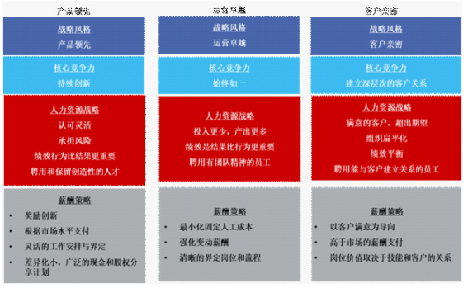

图1 根据IT公司类型设计的薪酬策略

  - 遵循公司内部一致原则
薪酬的内部一致性是指薪酬结构与组织设计和工作之间的关系。 [3]薪酬结构、成分、水平和激励办法可有效吸引和激励目标人才，协同助力组织目标的达成。 [4]它强调的是在一个组织内部不同岗位、不同技能、不同 经验、不同级别之间的报酬水平应该互相协调。薪酬内部一致性可通过薪酬模式的有机 结合完成，包括岗位薪金、能力/技能奖金、 绩效奖金、销售奖金、年功津贴等。比如，当公司目标主导市场数字化转型时，需要有能够吸引和激励市场领先的稀缺的数字话转型人才，针对这些直接影响公司转型目标实现的关键人才关键能力，薪酬结构、宽度、水平、浮动和固定报酬的比例与其他岗位大不相同。稀缺技术专家，根据技术能力和水平给与了30%以上的稀缺技术津贴 ，而前端对接客户需求负责斜街 客户销售的岗位和人才，针对销售结果给与大幅度的浮动奖金，季度发放，年累计最高可达两倍年薪。

  - 遵循公司外部一致性原则
在确定薪酬体系之前，需先做市场的定位分析，确定具有市场竞争力的岗位工资结构、成分、带宽、水平，同时也针对特殊人才确定了灵活的任用认可办法如“稀缺 技能津贴”，另外，还需要分析有关目标人才在市场的供需关系与竞争状况，地区及行业的特点与惯例，当地生活水平，国家的有关法令和法规，保证达到一定的外部竞争力。 [5]近年来，一些闻所未闻的技能和需求应运而生，如AI, UIUX, Data Scientist, Scrum Master, Agile, DevOps ,Blockchain 等等。IT公司必须摒弃原有的单一的、以岗定酬的点阵式的狭窄的软件开发人员的薪酬结构，深入了解新的人才市场，在稀缺人才有限，没有足够参照值的情况下，通过招聘筛选、人选面谈、需求了解进行市场底，人才需求和动机，综合薪金、机会、发展、能力提升及合作伙伴等整体回报因素去吸引目标人才。 [6]同时，密切关注市场变化，及时调整薪酬模式，保持市场竞争力。

- 近三年IT行业薪酬情况分析
  - 互联网发展冷静期
对于互联网企业而言2018年是不平静的一年。18年上半年区块链大热，众多互联网争相从中分一杯羹，而到了下半年市场热度持续降低； [7]“AI（人工智能）”是18年另一个热门词汇，不仅互联网，教育、医疗、零售等传统行业也加入了AI人才的争夺战；同样在下半年，众多互联网公司被爆出裁员，互联网行业一改前几年火热的发展趋势，进入了冷静期。
图2展示经历2019年互联网行业薪酬岗位相对于上年度同比变化率。可以观察到2019年薪酬上涨乏力整体维持在一个较低的水平。但是对于不同的岗位，情况则略有不同，表1展示了IT企业2018与2019 Q1公司各种类型职位薪酬的比较。相比于18年，19年互联网企业中的各种岗位的薪酬总体均有涨幅。技术性岗位薪酬增幅明显，绝大部分均维持在10%以上。其中AI，大数据相关的新兴热门岗位涨幅明显，且岗位本身薪酬较高。相比而言，一些职能相关的部门薪酬涨幅较小，甚至一些部门出现了负增长的情况。由此可以得出，即使互联网企业发展进入深水区，但是技术人才的需求依旧是巨大的，而之前的一些冗余的职能部门的发展速度则开始减缓，从而控制企业的运营成本。

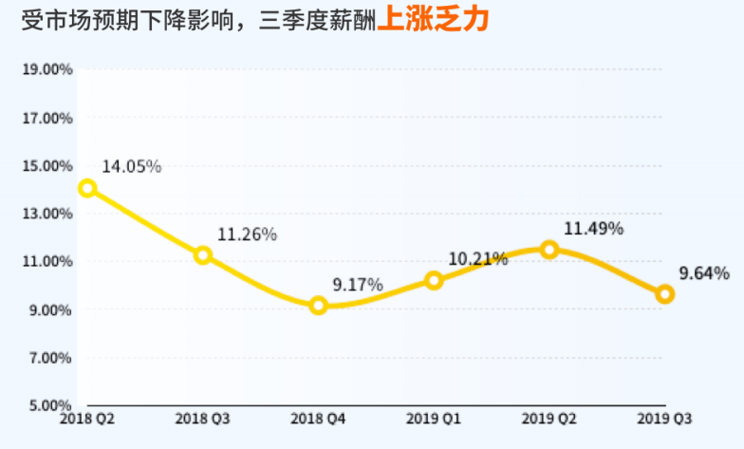
图2 2019年互联网行业薪酬岗位相对于上年度同比变化率

表1 IT企业2018与2019 Q1公司职位薪酬比较
典型职位 | 职位分类 | 2018年Q1 | 2019年Q1 | 增长率
.NET开发 | 技术 | 10,209 | 10,897 | 6.74%
软件测试 | 技术 | 8,889 | 9,946 | 11.89%
算法 | 技术 | 19,949 | 22,249 | 11.53%
数据开发 | 技术 | 14,033 | 16,568 | 18.06%
运维 | 技术 | 8,675 | 9,812 | 13.11%
产品经理 | 产品 | 14,008 | 15,505 | 10.69%
交互设计 | 设计 | 11,690 | 10,867 | -7.04%
界面设计 | 设计 | 9,194 | 10,567 | 14.93%
电商运营 | 运营 | 7,532 | 8,188 | 8.71%
市场推广 | 市场 | 7,675 | 7,560 | -1.50%
会计 | 职能 | 5,613 | 5,919 | 5.45%

  - COVID-19对行业的冲击
步入2020年，世界形势急剧变化。COVID-19 在短期内对全球经济造成了前所未有的冲击。这给企业的工作和组织运营方式带来了空前的挑战和机遇，由于经济环境不景气，工资增长预期将显著放缓，但是根据员工的价值和未来潜力来支付薪酬仍然很重要。
大规模的远程办公越来越有可能在未来一段时间内成为工作生活的一部分，而且在很多情况下，这可能是永久性的。 [8]因此企业需要设计出更加具有创造性的奖励机制，以激励员工远程办公的积极性。

- 结论
本文介绍了VUCA下薪酬体系的设计，并且分析近三年来互联网行业的薪酬情况。从以上分析看出，互联网行业仍旧保持了较好的发展势头，薪酬具有较强的吸引力。但是与此同时，行业依旧面临着极大的挑战，无论是对于薪酬体系的转型还是应对新的形势下公司薪酬策略的设计。应对这些挑战，需要企业创新性地提出解决策略。

参考文献

- 乔治米尔科维奇,杰里纽曼,巴里格哈特.薪酬管理[M].中国人民大学出版社.2014.
- 王重鸣,邓今朝.绩效薪酬感和自我效能感对薪酬满意的影响[J].应用心理学,2010,16(4):377-384.
- 顾建平,王相云.绩效薪酬、创新自我效能感与创新行为关系研究--基于江苏高新技术企业研发人员的实证分析[J].科技管理研究,2014,(16):168-173
- 石飞.从激励理论的视角看企业薪酬设计[J].中国商贸,2011,(2):51-52
- 胡雨.薪酬激励对高新技术企业知识型员工创新行为影响研究[D].陕西科技大学.2018
- 徐旭晖.中国高新技术企业知识型员工激励模式研究[J]. 经济与管理, 2004(05):45.
- 薪智2019第一季度互联网行业报告（2019年）[DB/OL].[2019-04-28]. https://salary-file.peoplus.cn/market_report/2019Q1_%E4%BA%92%E8%81%94%E7%BD%91_%E8%96%AA%E9%85%AC%E8%B6%8B%E5%8A%BF%E6%8A%A5%E5%91%8A.pdf
- RH 2020年中国行业薪资指南（2019年）[DB/OL].[2020-12-15].

